第一章 原子结构与元素周期律
第一节 原子结构
一．教材分析
- 知识脉络
通过初中的化学学习,同学们已经知道原子是由原子核和核外电子构成的。本节教材，就是要在已有经验的基础上继续深入地探讨原子核的结构以及核外电子的排布的规律，并利用原子结构的知识解释某些元素的部分性质，使学生初步了解原子的最外层电子排布与元素的性质(得失电子能力、化合价等)的关系。同时，通过原子结构知识的学习，为后阶段学习元素周期律、元素周期表和分子结构打下基础。
（二）知识框架
原子中各微粒之间的数量关系、电性关系和质量关系
核外电子运动特 点
原子的构成
原子核
(质子和
中子)
核外
电子
核外电子的排布规律(原子结构示意图)
核素和同位素

核外电子排布与元素性质（原子得失电子能力和化合价）间的关系

（三）新教材的主要特点：
新教材（必修）与旧教材相比，删掉了描述核外电子运动特征的电子云；降低了核外电子排布规律的要求；增加了原子结构示意图，元素的部分化学性质与原子的最外层电子排布的关系；调整了核素、同位素在教材中出现的位置。使得它更符合知识的逻辑关系，符合学生认识规律。同时，新教材更注重了让学生参与学习，提高了学生学习的主动性，更注重了学生能力的培养。
二．教学目标
- 知识与技能目标
1．引导学生认识原子核的结构，懂得质量数和\s\up 6( A)X的含义，掌握构成原子的微粒间的关系；知道元素、核素、同位素的涵义；掌握核电荷数、质子数、中子数、质量数之间的相互关系。
2.引导学生了解原子核外电子的排布规律，使他们能画出1～18号元素的原子结构示意图；了解原子的最外层电子排布与元素的原子得、失电子能力和化合价的关系。
（二）过程与方法目标
通过对构成原子的微粒间的关系和氢元素核素等问题的探讨，培养学生分析、处理数据的能力，尝试运用比较、归纳等方法对信息进行加工。
(三)情感态度与价值观目标
1.通过构成物质的基本微粒的质量、电性的认识,了解微观世界的物质性,从而进一步认识物质世界的微观本质；通过原子中存在电性不同的两种微粒的关系，认识原子是矛盾的对立统一体。
2.通过人类探索原子结构的历史的介绍，使学生了解假说、模型等科学研究方法和科学研究的历程，培养他们的科学态度和科学精神，体验科学研究的艰辛与喜悦。
3.通过“化学与技术----放射性同位素与医疗”,引导学生关注化学知识在提高人类生活质量中所起的作用。
4.通过“未来的能源----核聚变能”,引导他们关注与化学有关的热点问题,形成可持续发展的思想。
三．教学重点、难点
（一）知识上重点、难点：构成原子的微粒间的关系和核外电子排布规律。
（二）方法上重点、难点：培养分析、处理数据的能力,尝试运用比较、归纳等方法对信息进行加工。了解假说、模型等科学研究方法和科学研究的历程。
四．教学准备
（一）学生准备：上网查阅，CombinC在考古上的应用；核素、同位素在生产和生活中的应用。搜集有关原子结构模型的资料。
参考网址1.http://www.cbe21.com/ 2. http://www.z2hospital.zju.edu.cn/（二）教师准备：教学媒体、课件、相关资料。
五．教学方法
问题推进法、讨论法。
六．课时安排
2课时
七．教学过程

第1课时
【提问】化学变化中的最小微粒是什么?
【学生回答】原子是化学变化中的最小微粒。
【引出课题】这一节就从探讨原子的结构开始我们的学习。
【点评】开头简洁，直截了当，由初中相关知识提出问题，过渡到原子结构的学习。
【板书】第一节 原子结构
【提出问题】原子是化学变化中的最小微粒。同种原子的性质和质量都相同。那么原子能不能再分？原子又是如何构成的呢?
【学生思考、回答】
【媒体显示】利用Flash动画演示卢瑟福的$α$粒子散射实验
1.实验示意图
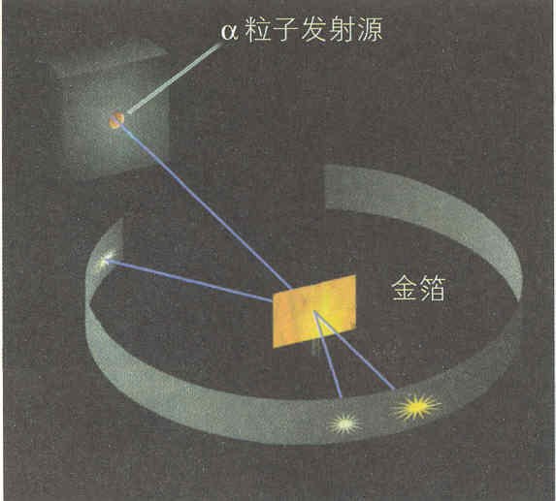
2.现象：

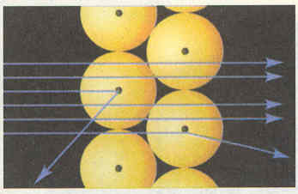
【观察、思考】在教师引导下，学生思考下列问题：
（1）绝大多数$α$粒子穿过金箔后仍沿原来的方向前进，原因是什么？
（2）为什么有少数$α$粒子却发生了较大的偏转？
（3）极少数的$α$粒子几乎象是被金箔弹了回来，原因是什么？
【讨论】学生分组讨论：根据$α$粒子散射的实验现象，学生提出自己的原子结构模型。并由代表发言。
【归纳、小结】3.卢瑟福的原子核式模型
原子由原子核和核外电子构成，原子核带正电荷，位于原子的中心；带负电荷的电子在原子核周围的空间做高速运动。
【点评】通过卢瑟福的$α$粒子散射实验的介绍, 由学生提出自己的原子结构模型，使学生实现一种科学探究的体验；了解假说、模型等科学研究方法和科学研究的历程,培养他们的科学态度和科学精神。学会一种方法：通过粒子撞击实验，研究微观世界的规律，使人类获得了一种崭新的研究方法。认识一个规律：从实践到认识，再实践、再认识……是人类认识发展的必然规律。
【质疑】我们已经知道原子由原子核和核外电子构成。那么，原子核的内部结构又是怎样的？电子在核外空间的运动状态又是怎样的呢?
【板书】一.原子核 核素
- 原子核的构成，
【媒体显示】原子结构示意图
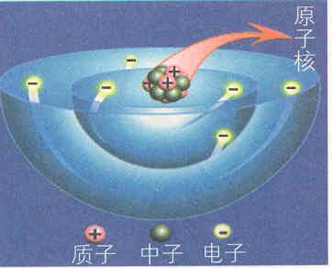
【学生阅读】
构成原子的微粒--------电子、质子和中子的基本数据：
微粒 | 电子 | 质子 | 中子
质量(kg) | 9.109×10^{－31} | 1.673×10^{－27} | 1.675×10^{－27}
相对质量 | 0.005484 | 1.007 | 1.008
电量(C) | 1.602×10^{－19} | 1.602×10^{－19} | 0
电荷 | -1 | +1 | 0
【思考、讨论并提问】
请根据表中所列数据讨论:
1.在原子中，质子数、核电荷数和核外电子数之间存在着什么关系？为什么？
2.原子的质量主要由哪些微粒决定？
3.如果忽略电子的质量，质子、中子的相对质量分别取其近似整数值，那么，原子的相对质量在数值上与原子核内的质子数和中子数有什么关系?
【教师引导学生小结】
1、数量关系：核内质子数＝核外电子数
2、电性关系： 原子 核电荷数＝核内质子数＝核外电子数
阳离子 核内质子数＞核外电子数
阴离子 核内质子数＜核外电子数
3、质量关系：质量数（A）＝质子数（Z）＋中子数（N）
【归纳小结】
如果用\s\up 6( A)X的形式表示一个质量数为A、质子数为Z的原子，那么组成原子的粒子间的关系可以表达为:

原子核
核外电子
中子 （A-Z）个
Z个
质子 Z个

原子\s\up 6( A)X

【迁移与应用】
1.在科学研究中，人们常用CombinCl符号表示某种原子，请你谈谈图中符号和数字的含义。
2.某二价阳离子含有10个电子,12个中子,求质量数。
3.元素R的一个原子，质量数为 a ，其阴离子R^{n-}有b个电子，求中子数。
【回顾】元素的种类是由原子核内的质子数决定的。元素是具有相同质子数(核电荷数)的同一类原子的总称。
【质疑】同种元素原子的质子数相同，那么，中子数是否也相同呢?
【媒体显示】三种不同的氢原子
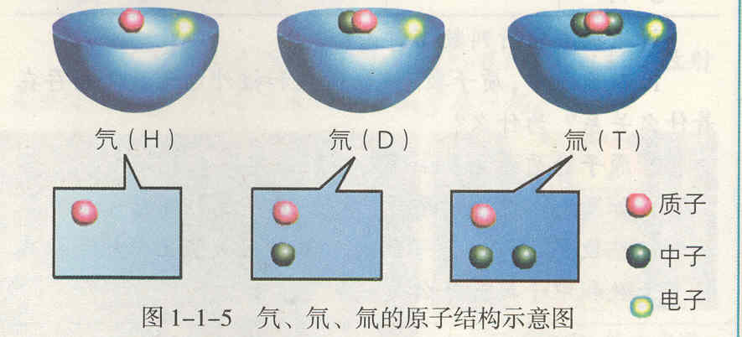
【比较】三种氢原子结构的异同。
【质疑】它们是不是同一种元素？
【板书】2.核素
核素：人们把具有一定数目质子和一定数目中子的一种原子称为核素。
同位素：质子数相同而中子数不同的同一元素的不同核素互为同位素。
【迁移与应用】1．请你描述构成原子的各种微粒与元素、核素间的关系。
2．请你描述元素、核素、同位素间的关系
【媒体显示】元素、核素、同位素三者之间的关系：
元素
同位素
核素1
核素n
…

【拓展与提高】
1．下列各组物质中，互为同位素的是
（A）O_{2、}、O₃ 、O₄ （B）H₂、D₂、T₂
（C）H₂O、D₂O、 T₂O （D）CombinCa 和Combin Ca
2．下列说法正确的是
（A）同种元素的质子数必定相同
（B）不同元素原子的质量数必定不同
（C）原子核都是由质子和中子构成的
（D）凡是核外电子数相同的微粒必定属于同一元素
【交流与研讨】
生物体在生命存续期间保留的一种碳原子----碳-14 （CombinC）会在其死亡后衰变，测量考古遗址中发现的遗物里碳-14的数量，可以推断出它的存在年代。根据课本内容与网上资料：阐述CombinC在考古上的应用；列举核素、同位素在生产和生活中的应用。
【点评】通过上网搜集资料，然后分组讨论，让学生参与学习，以达到提高学生学习的积极性，激发学生学习热情的目的。
【简介】
1．放射性同位素用于疾病的诊断
2．放射性同位素用于疾病的治疗
3．未来的能添一一一核聚变能
【点评】本节教材采用问题推进法进行教学，引导学生发现问题、提出问题以激发学生思考，然后，通过看书、研讨、交流等多种方式，寻求问题的解决，探讨问题的结果。培养解决问题的能力。

第二课时
【复习提问】
1.构成原子的粒子有哪些,它们之间有何关系?
2.为什么原子不显电性?....
3.为什么说原子的质量主要集中原子核上?
【引言】我们已经知道，原子是由原子核和电子构成的，原子核的体积很小，仅占原子体积的几千亿分之一，电子在原子内有“广阔”的运动空间。在这“广阔”的空间里，核外电子是怎样运动的呢?
【点评】通过对上节课内容的复习，过渡到新课的引入；由新的问题的提出，给出将要学习的内容，创设一种探究学习的氛围。
【板书】二、核外电子排布
【讲述】电子的运动具有区别于宏观物体的几大特征:(1)质量很小(9.109×10⁻³¹kg)；(2)带负电荷；(3)运动空间范围小(直径约10⁻¹⁰m) ;(4)运动速度快(接近光速)。因此，电子的运动特征就与宏观物体的运动有着极大的不同一一它没有确定的轨道。
【质疑】我们如何去描述核外电子的运动呢?
【交流与研讨】根据课前搜集的有关资料：讨论电子在原子核外是怎样运动的?
【简介】原子结构模型的演变
1.道尔顿原子结构模型： 2.汤姆逊原子结构模型:

3.卢瑟福原子有核模型 4. 玻尔原子结构模型:

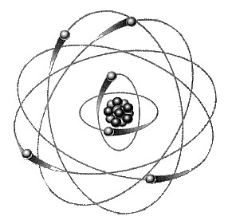
【点评】通过原子模型的历史回顾,让学生体验假说、模型在科学研究中不可替代的作用; 尝试运用假说、模型的科学研究方法。
【阅读与讨论】学生阅读课本第六页第三自然段，分小组讨论核外电子排布的有哪些规律？
并派代表回答。
【归纳并板书】
核外电子排布的规律:
1.电子是在原子核外距核由近及远、能量由低至高的不同电子层上分层排布；
2.每层最多容纳的电子数为2n²(n代表电子层数)；
3.电子一般总是尽先排在能量最低的电子层里，即最先排第一层，当第一层排满后，再排第二层，等等。
4．最外层电子数则不超过8个(第一层为最外层时,电子数不超过2个)。
【讨论】电子与原子核距离远近、能量高低有何关系？
【板书】
电子层 1 2 3 4 n
电子层符号 K L M N ……
离核距离 近 远
电子的能量 低 高
最多能容纳的电子数 2 8 18 32 2n²
【媒体显示并讲述】尝试运用上述规律,排出钠原子核外的电子，并用原子结构示意图加以表示。
电子层

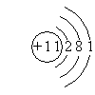
原子核
电子层上的
电子数

核电荷数

【试一试】完成下表，看看谁较快。
核电荷数 | 元素名称 | 元素符号 | 各层电子数
核电荷数 | 元素名称 | 元素符号 | K | L | M
1 | 氢 | H | 1
2 | 氦 | He | 2
3 | 锂 | Li | 2 | 1
4 | 铍 | Be | 2 | 2
5 | 硼 | B | 2 | 3
6 | 碳 | C
7 | 氮 | N
8 | 氧 | O
9 | 氟 | F | 2 | 7
10 | 氖 | Ne
11 | 钠 | Na | 2 | 8 | 1
12 | 镁 | Mg
13 | 铝 | Al
14 | 硅 | Si
15 | 磷 | P
16 | 硫 | S | 2 | 8 | 6
17 | 氯 | Cl
18 | 氩 | Ar | 2 | 8 | 8

【媒体显示】
核电荷数从1到18的元素的原子结构示意图
H He
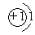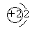
Li Be B C N O F Ne
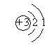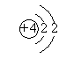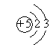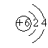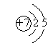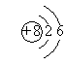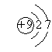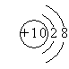
Na Mg Al Si p S Cl Ar
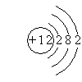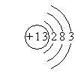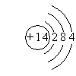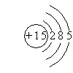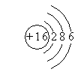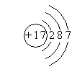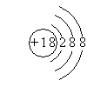
【迁移与应用】
1. 下列微粒结构示意图表示的各是什么微粒?
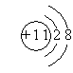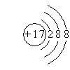
2. 下列微粒结构示意图是否正确？如有错误，指出错误的原因。
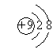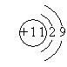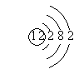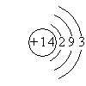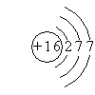
【点评】通过上述应用，使学生加深对核外电子排布的规律的认识，对容易出现的错误，让学生自我发现，以加深印象。

【阅读、思考、交流】学生阅读教材第七页，思考、交流下列三个问题：
1.元素的化学性质与原子的最外层电子排布有什么关系? 金属钠、金属镁在化学反应中常表现出还原性，而氧气、氯气在化学反应中常表现出氧化性，你能用原子结构的知识对这一事实进行解释吗?
2.金属元素原子最外层电子数非金属元素原子最外层电子数一般是多少?
3.元素的化合价的数值，与原子的电子层结构特别是最外层电子数有什么关系?
【点评】通过上述交流与讨论，让学生认识元素的性质与原子结构的内在联系,初步了解元素性质的变化规律。为后阶段学习元素周期律、元素周期表打下基础。

【概括与整合】
构成原子的各种微粒之间的关系及相关知识如下图所示。
原子中各微粒间的数量关系、电性关系、
质量关系
原子核 （质子、中子） 核素、同位素的含义
元素与原子的关系
原子结构

核外电子排布规律
核外电子
核外电子排布与元素性质间的关系

【迁移与应用】
1．质子、中子、核外电子从不同角度描述了元素或原子的某些性质和特点，试填下表说明质子、中子、核外电子数目的多少分别决定着什么？
微粒或微粒组合 | 决定属性
质子 | 决定元素的种类
中子

电子

质子和中子

质子和电子

2．现有 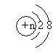 微粒结构示意图，试填表，当n取不同值时相对应的微粒名称和微粒符号。

n值
微粒名称
微粒符号

【作业】书后练习1、2题
【点评】本节教材主要采用的是讨论法教学，在整个教学活动中始终注意学生学习的主动性，突出自主与合作的学习方式，充分调动了学生学习的积极性。

